TIRGUS IZPĒTE
“Informatīvās planšetes izgatavošana un uzstādīšana Mežotnes pilskalnā”,
identifikācijas numurs BNP/TI/2023/34
Projekta “Ainava kā resurss: atbalsts jauniem pakalpojumiem un tūrismam”
(RUNRARO, Nr.LV-RU-052) ietvaros.

- Pasūtītājs
Nosaukums | Bauskas novada pašvaldība
Juridiskā adrese | Uzvaras iela 1, Bauska, Bauskas novads, LV-3901
Reģistrācijas numurs | 90009116223

- Iepirkuma priekšmets

  - Informatīvās planšetes izgatavošana un uzstādīšana Mežotnes pilskalnā, saskaņā ar Tehnisko specifikāciju (1.pielikums).
  - Identifikācijas numurs: BNP/TI/2023/34.
- Kontaktpersonas

  - Par tirgus izpētes noteikumiem: Bauskas novada pašvaldības iestādes “Bauskas novada administrācija” Iepirkumu nodaļas vecākā iepirkumu speciāliste Signija Saltupa, tālr. +371 27096462, e-pasts: signija.saltupa@bauskasnovads.lv.
  - Par tehnisko specifikāciju: Bauskas novada pašvaldības iestādes “Bauskas novada administrācija” Attīstības un plānošanas nodaļas projektu vadītāja Laine Baha, e-pasts: laine.baha@bauskasnovads.lv, tālr. +371 26139833.
- Piedāvājumu iesniegšanas vieta, datums un laiks

Pretendents savu piedāvājumu iesniedz līdz 2023. gada 20.aprīlim plkst. 10:00, nosūtot elektroniski uz e-pasta adresi: signija.saltupa@bauskasnovads.lv.
- Līguma nosacījumi
  - Līgums tiek īstenots Eiropas Kaimiņattiecību instrumenta pārrobežu sadarbības programmas 2014-2020 projekta “Ainava kā resurss: atbalsts jauniem pakalpojumiem un tūrismam” (RUNRARO, Nr.LV-RU-052) ietvaros.
  - Līguma izpildes laiks: līdz 2023.gada 22.maijam.
  - Līguma izpildes vieta: Mežotnes pilskalns, Rundāles pagasts, Bauskas novads.
  - Prasības garantijai: Piegādātājs nodrošina izgatavotās informatīvās planšetes garantiju 24 (divdesmit četrus) mēnešus no pieņemšanas-nodošanas akta abpusējas parakstīšanas dienas.
  - Apmaksa: līgums ar pēcapmaksu, garantēta samaksa pēc līguma izpildes pieņemšanas - nodošanas akta abpusējas parakstīšanas un rēķina saņemšanas (saskaņā ar noslēgto līgumu).

- Prasības pretendentam
  - Pretendents ir fiziska vai juridiska persona, kura uz līguma slēgšanas dienu ir reģistrēta attiecīgās valsts normatīvajos aktos noteiktajā kārtībā.
  - Pretendentam ir vismaz 1 (viena) pozitīva pieredze informatīvo stendu un/vai planšetu izgatavošanā un uzstādīšanā. Lai apliecinātu atbilstošu pieredzi, jāiesniedz īss veikto darbu apraksts un foto.
7. Iesniedzamie dokumenti

  - Pieteikums dalībai tirgus izpētē, atbilstoši 2.pielikumam.
  - Veikto darbu apraksts un foto, kas apliecina Tirgus izpētes 6.2. punktā minēto prasību.
  - Finanšu piedāvājums, atbilstoši 3.pielikumam.
- Piedāvājuma izvēles kritērijs

Piedāvājums ar zemāko cenu, kas pilnībā atbilst tirgus izpētes noteikumiem.

1.pielikums
TEHNISKĀ SPECIFIKĀCIJA
“Informatīvās planšetes izgatavošana un uzstādīšana Mežotnes pilskalnā”,
identifikācijas numurs BNP/TI/2023/34

DARBA UZDEVUMS PRETENDENTAM:

- Izpildītājs veic informatīvās planšetes maketa izstrādi, izgatavošanu un uzstādīšanu Mežotnes pilskalnā.

- Izgatavojamās planšetes apraksts un darba uzdevums:
  - Planšetes izmērs: 120cm x 165 cm (+/-5%).
  - Izgatavojamā planšete uzstādāma esošās planšetes “Vīnakalns – Pilskalns” līdzšinējā vietā. Esošā planšete demontējama, nododama Pasūtītājam.
  - Izgatavojamās planšetes pamatne veidojama no mitrumizturīga saplākšņa, plastikāta, kompozīta vai cita materiāla. Izturīga pret UV stariem, mitrumu un triecieniem; neizbalo.
  - Pretendents nodrošina planšetes dizaina un maketa izstrādi, kā arī nodrošina visas obligātās projekta “Ainava kā resurss: atbalsts jauniem pakalpojumiem un tūrismam” (RUNRARO, Nr.LV-RU-052) (turpmāk – Projekts) vizuālās identitātes prasības:
      - atsauce uz Projektu, kuru nodrošinās Pasūtītājs;
      - Projekta, Projekta īstenotāja, programmas logotipi, kurus nodrošinās Pasūtītājs atbilstošā formātā;
      - dizainā izmantojami Projektu raksturojoši augstas kvalitātes attēls/-i. Ja dizaina izstrādei nepieciešama attēlu vai grafisko elementu iegāde, šīs izmaksas Izpildītājs iekļauj finanšu piedāvājumā;
      - pakalpojuma dizaina un maketa izstrāde veicama saskaņā ar Projekta grafiskā stila un krāsu vadlīnijām, kuras nodrošinās Pasūtītājs;
      - iekļaujama Projekta īstenotāja tīmekļvietnes adrese www.bauskasnovads.lv un QR kods (quick response code), lai aizvestu uz teiksmu par Madi un Zīli - https://www.youtube.com/watch?v=zIkHcD7PV60 ;
      - plāksnēs un stendos iekļaujama informācija par Projektu, kuru nodrošinās Pasūtītājs pēc līguma noslēgšanas.
  - Izpildītājam jāpiedāvā vismaz 3 (trīs) dizaina maketa varianti stenda izvietojamās informācijas satura attēlojumam. Lai izstrādātu informatīvā stenda dizainu un maketu, Izpildītājs sadarbojas ar Pasūtītāju un ņem vērā Pasūtītāja norādījumus, piedāvājot optimālākos risinājumus informācijas atspoguļošanai.
  - Pēc stenda dizaina un maketa saskaņošanas ar Pasūtītāju, Izpildītājs uzsāk darbu pie attiecīgās izdrukas sagatavošanas.
  - Konstrukcijām jābūt noturīgām pret laikapstākļu negatīvo iedarbību, nodrošinot vismaz 2 gadu garantijas termiņu.
  - Pretendents cenā iekļauj objekta apsekošanu pirms pakalpojuma veikšanas (ja nepieciešams), piegādi, izkraušanu un uzstādīšanu. Piegādes vieta: Mežotnes pilskalns, Rundāles pagasts, Bauskas novads. Precīza uzstādīšanas vieta saskaņojama ar Pasūtītāju.
  - Pakalpojums izpildāms līdz 2023.gada 13.maijam
  - Pretendents visā līguma dokumentācijā (rēķinos, pieņemšanas-nodošanas aktos u.c. dokumentos) norāda atsauci uz projektu: “Pakalpojums tiek veikts projekta “Ainava kā resurss: atbalsts jauniem pakalpojumiem un tūrismam” (RUNRARO, Nr.LV-RU-052) ietvaros.”

- Izgatavojamās planšetes saturs:

Saturu veido no divām daļām:
- planšetes kreisajā pusē izvieto informāciju par Vīnakalnu (izmanto esošo informāciju par Vīnakalnu (sk.attēlos zemāk)). Nodrošina informāciju latviešu un angļu valodā. Neiekļauj informāciju par parka teritorijā sastopamajām īpaši aizsargājamām sugām.

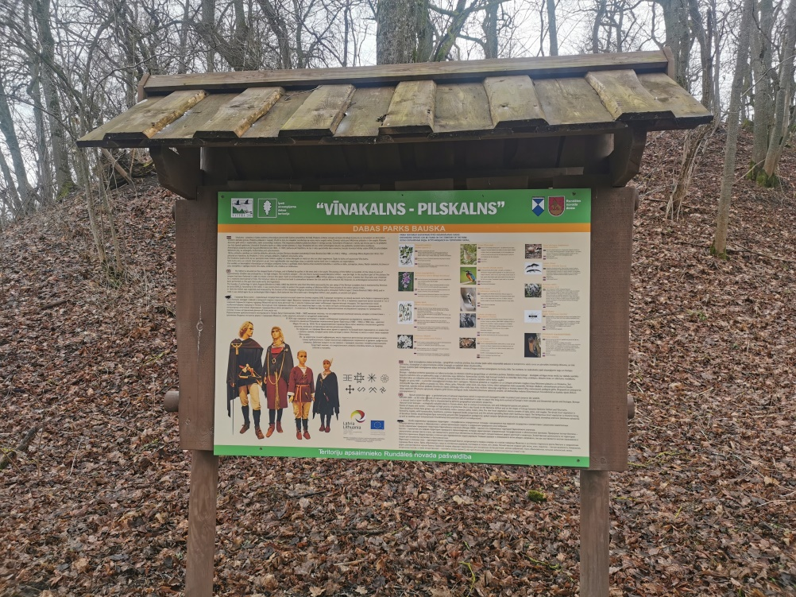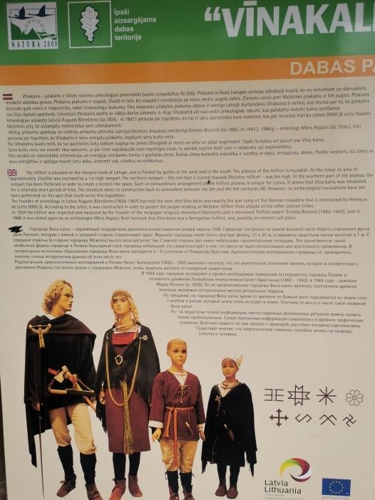

- planšetes labajā pusē izvieto informāciju par Madi un Zīli (saturs un ilustratīvais materiāls precizējams ar Pasūtītāju) latviešu un angļu valodā (paredzot tulkojumu no Izpildītāja puses):

Madis un Zīle – seno zemgaļu tēli

Mežotnes pilskalna vēsturi izvij Madis un Zīle savā stāstā par 13. gadsimta notikumiem. Mada un Zīles vēstījums aizved mūs vairāk nekā astoņu gadsimtu senā pagātnē, kad zemgaļu tauta bija ierauta Krusta karos, cīnoties par savu zemi un brīvību.

Mežotne bija Upmales sirds, tad Lielupe bija tās asinis, kas sevī nesa visu dzīvību - zvejnieku laivas un tirgotāju kuģus. Daži bija mērojuši ļoti tālu ceļu, runāja ar zīmēm un nesaprotamās valodās. Mežotnes pils bija laba vieta, kur tirgoties.
Pilsētā rosības netrūka, tā pletās arvien plašumā – te kala rotas, darināja skaistus māla traukus, apstrādāja ādas, kaulu un koku, sēja tīklus un kopa bites.
Šeit, senās Zemgales sirdī, sākas Mada un Zīles kopīgais stāsts par nemierīgo laiku Mežotnē. Zīle piesardzīga, kā jau nemiera laikos, prata ne tikai brūces dziedēt, prasmīgi saimniekot, bet arī rīkoties ar cirvi un mazo nazi. Madis bija brašs un drosmīgs pils sargs, kurš iztālēm iemīlēja Zīli, to ar acīm uzmanīja un sargāja trauksmainajā laikā. Tikmēr Upmales zemes vecajie lemj par kristietības pieņemšanu, tikvien tamdēļ, lai nebūtu liekas nodevas jāmaksā Tērvetes valdniekam Viestartam par sargāšanu no lietuviešu sirotājiem. Lasītājs Zīles un Mada acīm pieredz liktenīgos 1220. gada notikumus, kad Mežotnei uzbrūk 8000 karavīru...

Teiksma par Madi un Zīli - https://www.youtube.com/watch?v=zIkHcD7PV60 ;

(ilustrācijas paraugs)
2.pielikums
PIETEIKUMS DALĪBAI TIRGUS IZPĒTĒ
“Informatīvās planšetes izgatavošana un uzstādīšana Mežotnes pilskalnā”,
identifikācijas numurs BNP/TI/2023/34

Informācija par pretendentu
Pretendenta nosaukums:
Reģistrācijas numurs:
Juridiskā adrese:
Pasta adrese:
Tālrunis:
E-pasta adrese:
Norēķinu konts:
Bankas nosaukums:
PVN maksātājs (lūdzu atzīmēt): |  | □ Ir □ Nav
Vispārējā interneta adrese (ja attiecināms):
Līguma noslēgšanas iespēja  (lūdzu atzīmēt): |  | □ Papīra formātā  □ Elektroniski ar drošu elektronisko parakstu

Informācija par pretendenta kontaktpersonu/atbildīgo par līguma izpildi
Vārds, uzvārds:
Ieņemamais amats:
Tālrunis:
E-pasta adrese:

Pretendenta piedāvātā risinājuma apraksts (norādot izmantojamos materiālus, to priekšrocības, izmērus, rasējumus vai foto, grafiskos zīmējumus, ja pieejami, u.c.):
Ar šo apliecinu savu dalību minētajā tirgus izpētē un apstiprinu, ka esmu iepazinies ar tās noteikumiem un Tehnisko specifikāciju, un piekrītu visiem tajā minētajiem nosacījumiem, tie ir skaidri un saprotami, iebildumu un pretenziju pret tiem nav. Pretendents apliecina, ka tam ir nepieciešamie speciālisti un resursi, lai kvalitatīvi veiktu darba uzdevumu.
Ar šo apliecinu, ka visa sniegtā informācija ir patiesa.
Vārds, uzvārds:
Amats:
Paraksts:
Datums:

3.pielikums
FINANŠU piedāvājums
“Informatīvās planšetes izgatavošana un uzstādīšana Mežotnes pilskalnā”,
identifikācijas numurs BNP/TI/2023/34

Pretendents ______________________________________
Reģ. Nr. _________________________________________

____.____.2023.

Iepazinies ar tirgus izpētes „Informatīvās planšetes izgatavošana un uzstādīšana Mežotnes pilskalnā”, identifikācijas numurs BNP/TI/2023/34, noteikumiem un Tehnisko specifikāciju, piedāvāju veikt pakalpojumu par šādu līgumcenu:
Nr.p.k. | Pozīcija | Cena,  EUR bez PVN
1. | Informatīvās planšetes izgatavošana un uzstādīšana Mežotnes pilskalnā
 | Kopējā piedāvājuma cena bez PVN, EUR:
 | PVN (__%), EUR:
 | Kopējā piedāvājuma cena ar PVN, EUR:

Līgumcenā ir iekļautas visas iespējamās izmaksas, kas saistītas ar pakalpojuma veikšanu (dizainu, tulkošanu, druku, uzstādīšanu), tai skaitā iespējamie sadārdzinājumi un visi riski.

Vārds, uzvārds:
Amats:
Paraksts:
Datums:

